***Passo 1***

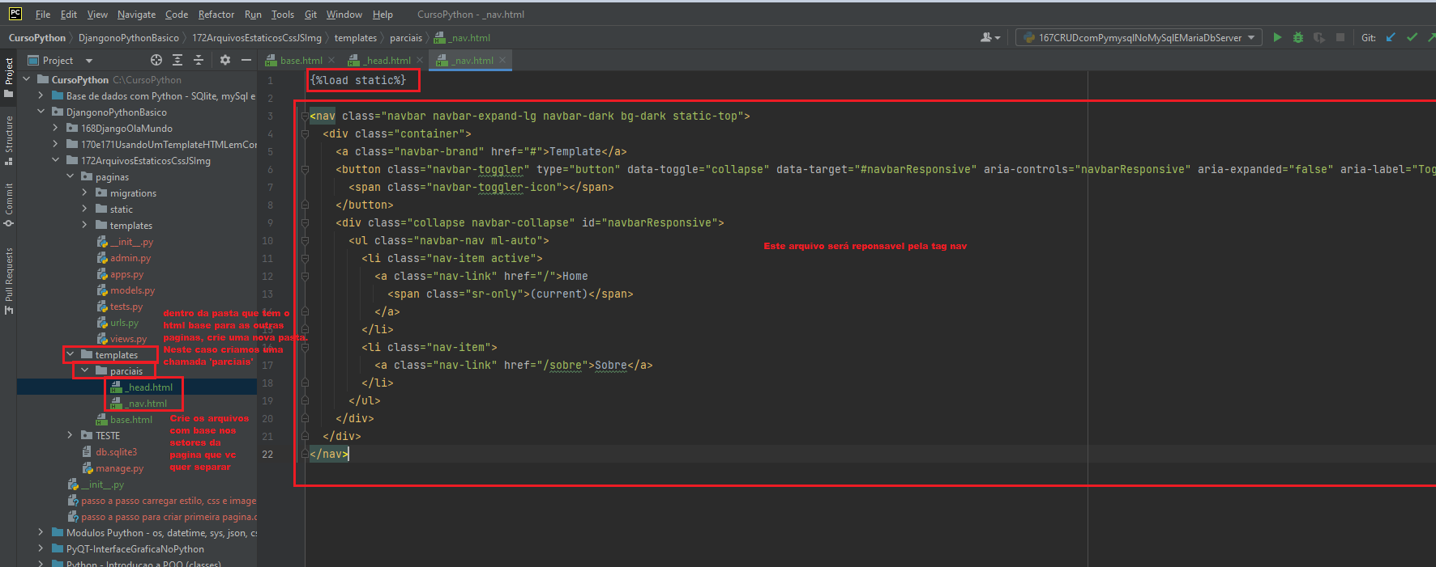

***Passo 2***

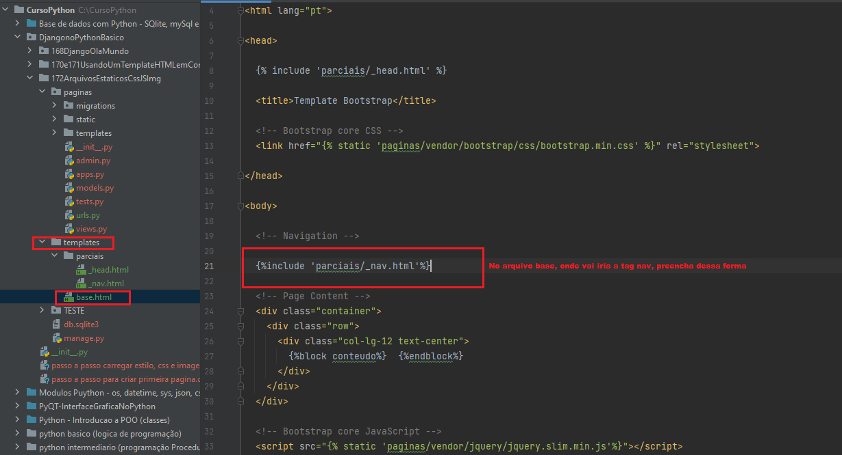

Comando para criar usuário no admin do Django

python manage.py createsuperuser